

**Renseignements**

**auprès de**

**tes animateurs,**

**ou Elisabeth Savoie**

**Jeunes04@orange.fr**

**06 76 46 85 55**



**Pastorale des Jeunes,**

**Evêché**

**27, avenue de la Roche**

**04 310 Peyruis**



St Jean Baptiste de la Salle

Notre lieu d’hébergement

*Camp à Annecy pour les collégiens et les lycéens du 04*

*[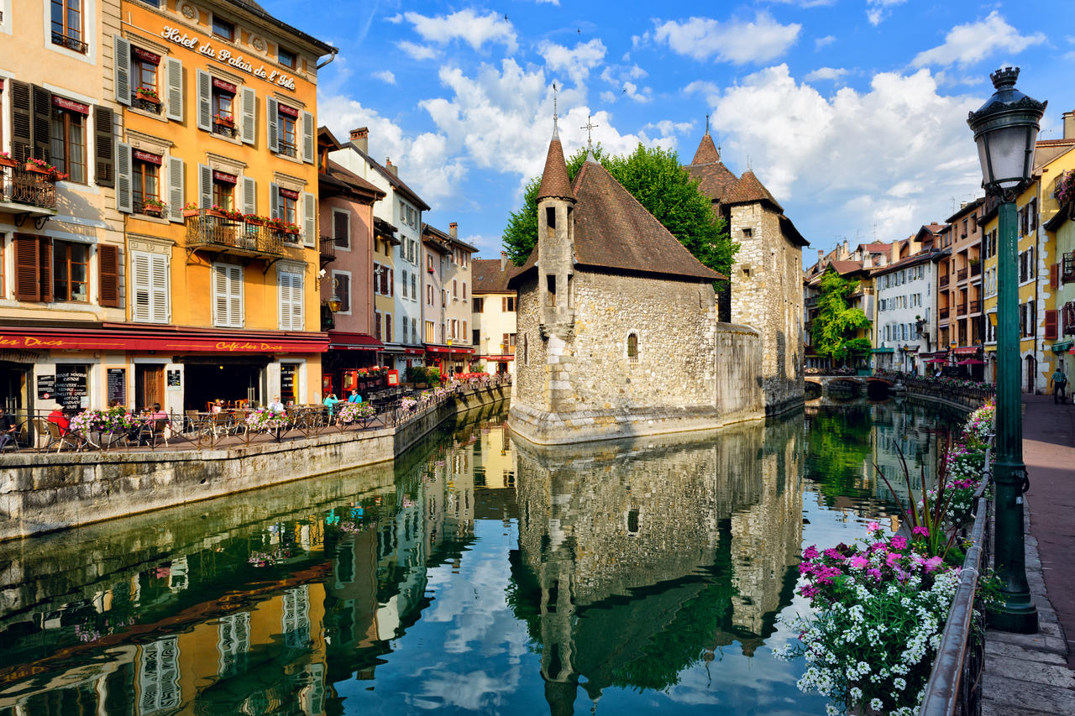](http://www.google.fr/url?sa=i&rct=j&q=&esrc=s&source=images&cd=&cad=rja&uact=8&ved=2ahUKEwiLx5HRh4vdAhUjyYUKHZCPCGoQjRx6BAgBEAU&url=http://www.tourisme.fr/2837/office-de-tourisme-annecy.htm&psig=AOvVaw2oXLQh5SS7Y5mtY3f3qW8x&ust=1535384590680452)*

***Sur les pas de***

***Saint François de Sales et Sainte Jeanne de Chantal***

Du 7 au 12 juillet 2019

Pastorale des Jeunes

**27 avenue de la Roche**

**04310 Peyruis**

[**Jeunes04@orange.fr**](mailto:Jeunes04@orange.fr)

**06 76 46 85 55**

***Inscription et autorisation parentale***

Je soussigné(e),

NOM : _ _ _ _ _ _ _ _ _ _ _ __ _ _ _Prénom : _ _ _ _ _ _ _ _ _ _ _

Père / mère / tuteur de : NOM _ _ _ _ _ _ _ _ _ _ _ _ _ _ _ _ _ _ _

Prénom _ _ _ _ _ _ _ _ _ _ _ _ _ _ _

Adresse : _ _ _ _ _ _ _ _ _ _ _ _ _ _ _ _ _ _ _ _ _ _ _ _

_ _ _ _ _ _ _ _ _ _ _ _ _ _ _ _ _ _ _ _ _ _ _ _ _ _ _ _ _

Téléphone domicile : _ _ _ _ _ _ _ _ _ _ _ _ _ _ _ _

téléphone portable : _ _ _ _ _ _ _ _ _ _ _ _ _ _ _ _ _ _ _

❑ J’autorise mon fils/ma fille

- à **participer** au camp à Annecy organisé par la pastorale des jeunes du diocèse de Digne du 7 au 12 juillet 2019

❑ J’autorise les responsables à prendre toutes les mesures nécessaires en cas d’urgence. A cet effet, je remplis la fiche sanitaire de liaison jointe.

❑ J’autorise la diffusion de photos, vidéos ou de tout autre document sur Facebook,

❑ J’autorise la diffusion de photos, vidéos ou de tout autre document excepté sur facebook, où mon enfant pourrait figurer dans le cadre des activités de ce camp.

Je règle la somme de 90 euros d’arrhes

❑ Par chèque à l’ordre de l’«Association Saint Jacques Chastan» à donner à ton responsable d’aumônerie.

**Le solde sera réglé au plus tard le 1er juillet 2019.**

Date : Signature des parents :

***Infos pratiques***

**Prix du séjour 180 euros ou**

**150€/enfant pour les fratries**

*(hébergement, repas, transports, assurances)*

Arrhes 90 euros avant le 1er juin

Solde 90 euros avant le 1er juillet 2019

**ALLER : Rendez-vous le dimanche**

**7 juillet à**

* **13h au parking du Super U à Manosque**
* **Retour : vendredi 12 juillet**

**vers 19h**



St François de Sales et Jeanne de Chantal

***Au programme***

**- découverte de l’Abbaye de Tamié à l’aller le 7 juillet**.

- **une journée découverte sur les pas de Saint François de Sales**

**- découverte du vieux Annecy, tour du lac**

- **une journée découverte sur les pas de Sainte Jeanne de Chantal**

**- une journée sur les pas de Saint Jean-Baptiste de la Salle (fondateur de l’institut des Frères des écoles chrétiennes)**

- **découverte de l’Abbaye de Hautecombe au retour le 12 juillet**.

Abbaye de Hautecombe